Soal 1 uts teori

Menghitung kelipatan dari sebuah bilangan dengan batasan (while) tertentu saat ada atau sampai pada angka yang sama.

Denga inputan :

A : angka pertama

B : angka ke-dua

x : angka pertama / a

y : angka ke-dua / b

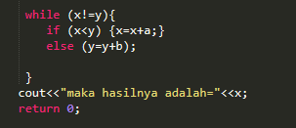

Mengulang inputan x sampai batasan y , jika x lebih kecil y maka x =x+a , atau y =y+b

contoh : A = 5 kelipatannya 5, 10, 15, 20, 25, **30**

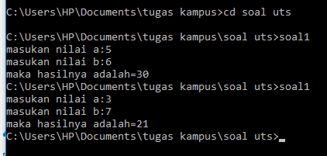 B = 6 kelipatannya 6, 12, 18, 24, **30**

Maka kedua bilangan / inputan sama Antara nilai a dan nilai b dari kelipatan kedua bilangan itu akan berhenti dan menunjukan jawaban nilai yang sama itu. Pada dasarnya program ini menghitung kelipatan dari dua bilangan dan menampilkan bilangan yang sama dari nilai a dan b

Soal2

Menjalankan perintah inputan hingga batasan yang ditentukan dengan pengulangannya.

Dengan inputan :

N = dua digit terakhir dari NIM mahasiswa

X = inputan 20

T = N

Batas = ditentukan dengan n+100

Dengan perintah program jika dimasukan “dua digit terakhir NIM “ maka pengulanga / *while* akan menjalankan perintah n+batas. Dan akan memasukan perintah *t=t+x* dan *x=x+10* akan muncul  *cout<<t* atau hasil dari inputan n tadi sampai batasan *n+100.*

*Contoh : 1*

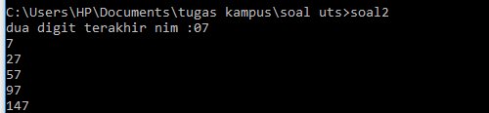

2

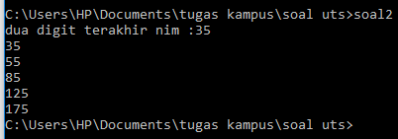

Maka dapat kita lihat bahwa inputan yang dimasukan akan ditambah 20 dan jumlah dari n+20 akan ditambah oleh inputan x+10 . jika hasilnya belum atau masih dibawah / kurang dari batasan (n+100) maka program akan terus mengulang penjumlahannya hingga inputan lebih dari batasan.